

**ГОДОВОЙ ОТЧЕТ**

**Фонда капитального ремонта общего имущества многоквартирных домов Липецкой области за 2015 год.**

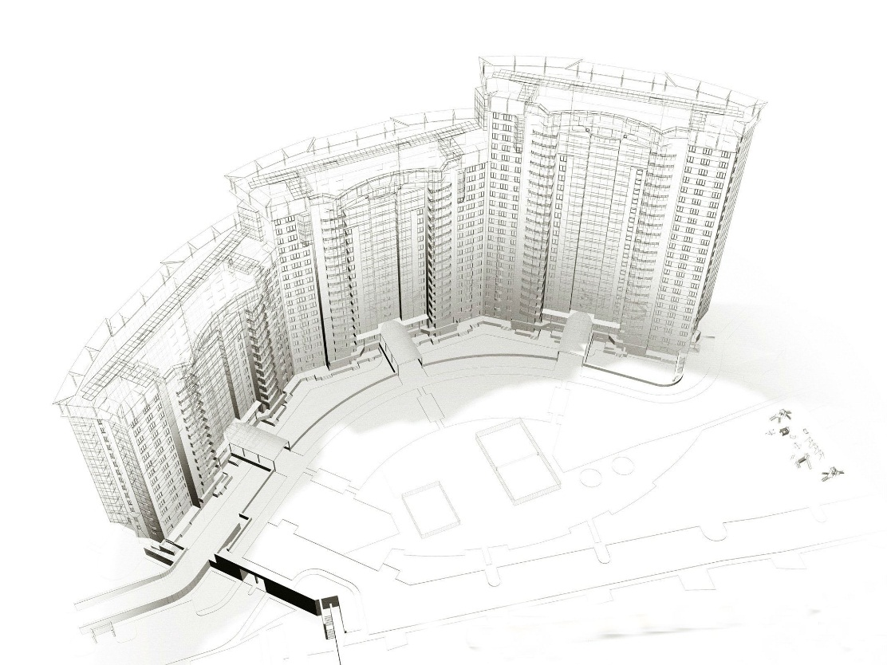

**г. Липецк**

**Оглавление**

***1. Отчет о деятельности Фонда капитального ремонта Липецкой области в 2015 году.***

1.1. Цели и задачи деятельности Фонда в 2015 году….............................................**3**

1.2. Система управления и организационная структура Фонда капитального ремонта Липецкой области………………………………………………………………………**4**

1.3. Нормативно-правовое регулирование деятельности Фонда капитального ремонта Липецкой области в 2015 году…………………………………………………………**6**

1.4. Информационно-разъяснительная деятельность Фонда капитального ремонта Липецкой области………………………………………………………………………**11**

1.5. Организация работы с обращениями собственников помещений в многоквартирных домах……………………………………………………………….**12**

***2. Отчет о формировании фонда капитального ремонта на счете (счетах) Фонда капитального ремонта Липецкой области.***

2.1. Формирование фонда капитального ремонта на счете(счетах) Фонда капитального ремонта Липецкой области…………………………………………….**17**

2.2. Учет средств Фонда капитального ремонта на счете (счетах) Фонда капитального ремонта Липецкой области……………………………………………………………..**18**

2.3. Отчет о расходовании средств фонда капитального ремонта, формируемого на счете(счета) областного оператора в 2015 году……………………………………….**19**

***3. Отчет об использовании денежных средств выделенных на административно-хозяйственное обеспечение деятельности Фонда капитального ремонта Липецкой области, а также средств государственной и муниципальной поддержки на реализацию краткосрочного плана областной программы капитального ремонта в многоквартирных домах Липецкой области в 2015г.***

3.1. Виды и объемы средств, выделенных Фонду капитального ремонта Липецкой области в 2015 г…………………………………………………………………………**.21**

3.2. Отчет о расходовании средств, выделенных на административно-хозяйственное обеспечение Фонду капитального ремонта Липецкой области в 2015 г. ……………**24**

3.3. Отчет о расходовании средств государственной и муниципальной поддержки на реализацию краткосрочного плана областной программы капитального ремонта в многоквартирных домах Липецкой области в 2015г………………………………….**26**

***4. Отчет об исполнении краткосрочного плана капитального ремонта общего имущества в многоквартирных домах Липецкой области в 2015 г.***

4.1. Деятельность Фонда по обеспечению проведения капитального ремонта общего имущества в многоквартирных домах Липецкой области в рамках краткосрочного плана капитального ремонта 2015г…………………………………………………….**26**

4.2. Итоги реализации краткосрочного плана капитального ремонта общего имущества многоквартирных домов Липецкой области в 2015г…………………….**30**

**1. Отчет о деятельности Фонда капитального ремонта Липецкой области в 2015 году.**

* 1. **Цели и задачи деятельности Фонда в 2015 году**

Целью деятельности Фонда капитального ремонта Липецкой области является исполнение на территории Липецкой области долгосрочной областной программы капитального ремонта общего имущества многоквартирных домов, в том числе организация и своевременное проведение капитального ремонта .

Для достижения данной цели областным оператором в 2015 году были поставлены следующие задачи:

- организация и проведение капитального ремонта общего имущества в

многоквартирных домах в рамках исполнения краткосрочных планов капитального ремонта 2014 года, 2015 года;

- осуществление нормативно-правового регулирования деятельности Фонда капитального ремонта;

- формирование финансовой модели и проведение актуализации программы капитального ремонта;

- осуществление функций технического заказчика работ по капитальному ремонту общего имущества в многоквартирных домах, собственники помещений в которых формируют фонды капитального ремонта на счете, счетах областного оператора;

- финансирование расходов на капитальный ремонт общего имущества в многоквартирных домах, собственники помещений в которых формируют фонды капитального ремонта на счете, счетах областного оператора, в пределах средств этих фондов капитального ремонта с привлечением при необходимости средств,

полученных из иных источников, в том числе средств государственной поддержки, муниципальной поддержки;

- взаимодействие с органами государственной власти и органами местного самоуправления в целях обеспечения своевременного проведения капитального ремонта общего имущества в многоквартирных домах, собственники помещений в которых формируют фонды капитального ремонта на счете, счетах областного оператора;

- оказание консультационной, информационной, организационно-методической помощи по вопросам организации и проведения капитального ремонта в многоквартирных домах;

**1.2. Система управления и организационная структура Фонда капитального ремонта Липецкой области**

В 2015 году в организационной структуре Фонда капитального ремонта Липецкой области произошли изменения.  Структура была пересмотрена несколько раз. Произошли изменения в ранее существующих структурных подразделениях, введен отдел внутреннего контроля и должность первого заместителя генерального директора. Должность первого заместителя была введена в целях обеспечения системного руководства и оптимизации выработки управленческих решений. Отдел внутреннего контроля был внедрен с целью непосредственного содействия генеральному директору Фонда в обеспечении эффективной работы путем проведения непрерывного мониторинга системы внутреннего контроля и управления рисками.

Структура и штатное расписание Фонда было пересмотрено и сформировано исходя из основных направлений его деятельности для  обеспечения  достижения  поставленных  целей,  а  также возможности решения актуальных ситуационных задач.

***Организационная структура Фонда капитального ремонта Липецкой области приведена в таблице:***



**1.3. Нормативно-правовое регулирование деятельности Фонда капитального ремонта Липецкой области в 2015 году**

В части правового обеспечения областной программы капитального ремонта общего имущества в многоквартирных домах Липецкой области Фонд капитального ремонта совместно с Управлением ЖКХ Липецкой области принял участие в разработке следующих нормативно-правовых актов:

**1.Закон Липецкой области от 31.03.2015 N 390-ОЗ**

"О внесении изменения в статью 2 Закона Липецкой области "О правовом регулировании некоторых вопросов в сфере капитального ремонта общего имущества в многоквартирных домах";

**2.Закон Липецкой области от 15.12.2015 N 471-ОЗ**

"О внесении изменений в Закон Липецкой области "О правовом регулировании некоторых вопросов в сфере капитального ремонта общего имущества в многоквартирных домах";

**3.Постановление администрации Липецкой области от 29.05.2015 N 275**

"О внесении изменений в постановление администрации Липецкой области от 28 ноября 2013 года N 528 "Об утверждении областной программы капитального ремонта общего имущества в многоквартирных домах, расположенных на территории Липецкой области, на 2014 - 2043 годы";

**4.Постановление администрации Липецкой области от 03.02.2015 N 32**

"О внесении изменений в постановление администрации Липецкой области от 03 июля 2014 года N 292 "Об утверждении краткосрочного плана реализации областной программы капитального ремонта общего имущества в многоквартирных домах на 2014 год";

**5.Постановление администрации Липецкой области от 12.05.2015 N 237**

"О внесении изменений в постановление администрации Липецкой области от 03 июля 2014 года N 292 "Об утверждении краткосрочного плана реализации областной программы капитального ремонта общего имущества в многоквартирных домах на 2014 год";

**6.Постановление администрации Липецкой области от 08.09.2015 N 425**

"О внесении изменений в постановление администрации Липецкой области от 03 июля 2014 года N 292 "Об утверждении краткосрочного плана реализации областной программы капитального ремонта общего имущества в многоквартирных домах на 2014 - 2015 годы";

**7.Постановление администрации Липецкой области от 29.10.2015 N 488**

"О внесении изменений в постановление администрации Липецкой области от 03 июля 2014 года N 292 "Об утверждении краткосрочного плана реализации областной программы капитального ремонта общего имущества в многоквартирных домах на 2014 - 2015 годы";

**8.Постановление администрации Липецкой области от 25.12.2015 N 572**

"О внесении изменений в постановление администрации Липецкой области от 03 июля 2014 года N 292 "Об утверждении краткосрочного плана реализации областной программы капитального ремонта общего имущества в многоквартирных домах на 2014 - 2015 годы";

**9.Постановление администрации Липецкой области от 12.03.2015 N 115**

"Об утверждении краткосрочного плана реализации областной программы капитального ремонта общего имущества в многоквартирных домах на 2015 год";

**10.Постановление администрации Липецкой области от 02.12.2015 N 531**

"О внесении изменений в постановление администрации Липецкой области от 12 марта 2015 года N 115 "Об утверждении краткосрочного плана реализации областной программы капитального ремонта общего имущества в многоквартирных домах на 2015 год";

**11.Постановление администрации Липецкой области от 30.12.2015 N 585**

"О внесении изменений в постановление администрации Липецкой области от 12 марта 2015 года N 115 "Об утверждении краткосрочного плана реализации областной программы капитального ремонта общего имущества в многоквартирных домах на 2015 год";

**12.Постановление администрации Липецкой области от 30.06.2015 N 323**

"Об утверждении краткосрочного плана реализации областной программы капитального ремонта общего имущества в многоквартирных домах на 2016 год";

**13.Постановление администрации Липецкой области от 19.08.2015 N 400**

"О внесении изменений в постановление администрации Липецкой области от 19 июня 2014 года N 267 "Об утверждении Порядка привлечения областным оператором подрядных организаций для оказания услуг и (или) выполнения работ по капитальному ремонту общего имущества в многоквартирном доме";

**14.Постановление администрации г. Липецка от 29.05.2015 N 948**

"О внесении изменений в постановление администрации города Липецка от 30.04.2014 N 978";

**15.Постановление администрации г. Липецка от 30.10.2015 N 1983**

"О внесении изменений в постановление администрации города Липецка от 30.04.2014 N 978";

**16.Постановление администрации Липецкой области от 20.01.2015 N 12**

"Об утверждении размера предельной стоимости услуг и (или) работ по капитальному ремонту, который может оплачиваться областным оператором за счет средств фонда капитального ремонта, сформированного исходя из минимального размера взноса на капитальный ремонт на 2015 год";

**17.Постановление администрации Липецкой области от 14.12.2015 N 549**

"О внесении изменений в постановление администрации Липецкой области от 20 января 2015 года N 12 "Об утверждении размера предельной стоимости услуг и (или) работ по капитальному ремонту, который может оплачиваться областным оператором за счет средств фонда капитального ремонта, сформированного исходя из минимального размера взноса на капитальный ремонт на 2015 год";

**18.Постановление администрации Липецкой области от 10.03.2015 N 106**

"Об утверждении Порядка предоставления субсидий из областного бюджета на финансовое обеспечение части затрат по капитальному ремонту общего имущества в многоквартирных домах на 2015 год";

**19.Постановление администрации Липецкой области от 07.05.2015 N 230**

"О внесении изменений в постановление администрации Липецкой области от 10 марта 2015 года N 106 "Об утверждении Порядка предоставления субсидий из областного бюджета на финансовое обеспечение части затрат по капитальному ремонту общего имущества в многоквартирных домах на 2015 год";

**20.Постановление администрации г. Липецка от 27.02.2015 N 408**

"Об утверждении Порядка предоставления субсидии из бюджета города Липецка на финансовое обеспечение части затрат по капитальному ремонту общего имущества в многоквартирных домах на 2015 год";

**21.Постановление администрации г. Липецка от 23.06.2015 N 1081**

"О внесении изменений в постановление администрации города Липецка от 27.02.2015 N 408";

**22.Приказ управления ЖКХ Липецкой обл. от 13.02.2015 N 01-03/55**

"О предоставлении финансового обеспечения Фонду капитального ремонта общего имущества многоквартирных домов Липецкой области";

**23.Приказ управления ЖКХ Липецкой обл. от 29.04.2015 N 01-03/85**

"О предоставлении финансового обеспечения Фонду капитального ремонта общего имущества многоквартирных домов Липецкой области";

**24.Постановление администрации Липецкой области от 12.02.2015 N 62**

"Об утверждении Порядка финансового обеспечения деятельности некоммерческой организации "Фонд капитального ремонта общего имущества многоквартирных домов Липецкой области" на 2015 год";

**25.Постановление администрации Липецкой области от 17.03.2015 N 137**

"Об утверждении Порядка назначения на конкурсной основе руководителя областного оператора";

**26.Приказ управления ЖКХ Липецкой обл. от 30.04.2015 N 01-03/90**

"Об утверждении Порядка предоставления данных технического состояния многоквартирных домов, количественных и качественных характеристиках многоквартирных домов, а также предложений по внесению изменений в областную программу капитального ремонта общего имущества многоквартирных домов Липецкой области и краткосрочный план ее реализации";

**27.Постановление администрации Липецкой области от 18.08.2015 N 398**

"Об определении объема средств, которые областной оператор вправе израсходовать на финансирование областной программы капитального ремонта общего имущества в многоквартирных домах, расположенных на территории Липецкой области, в 2015 году".

**1.4. Информационно-разъяснительная деятельность Фонда капитального ремонта Липецкой области**

В рамках информационно-разъяснительной деятельности специалисты по работе с населением Фонда капитального ремонта Липецкой области в течение года консультировали собственников помещений в многоквартирных домах по вопросам формирования и реализации программы капитального ремонта. На сайте Фонда капитального ремонта [www.kapremont48.ru](http://www.kapremont48.ru/) регулярно актуализировалась информация для собственников помещений (протоколы, Постановления, изменения в ЖК РФ, законодательстве, информация для льготных категорий граждан, часто задаваемые вопросы по капитальному ремонту, информация о подрядных организациях, проводимых конкурсах по выбору подрядных организаций, отчеты о деятельности Фонда, отчеты о выполненных капитальных ремонтах, сведения о собираемости взносов на капитальный ремонт в разрезе муниципальных образований Липецкой области и другая информация необходимая для собственников помещений многоквартирных домов.

Ежемесячно выполнялась информационная работа на счетах-квитанциях, где была отражена информация о ходе выполнения программы, размещен QR-код, в котором зашифрованы ссылки на полезную информацию для собственников.

Сайт Фонда капитального ремонта www: kapremont48.ru содержит раздел «ОТЧЕТ о проведенных капитальных ремонтах», где доступна информация по сдаче-приемке домов, включающая в себя: выполненные виды работ, стоимость проведенного капитального ремонта. Данный раздел обновляется ежеквартально.

В целях информационно-разъяснительной деятельности ведется активная работа со средствами массовой информации (СМИ), которая представлена в таблице:

|  |  |  |  |  |
| --- | --- | --- | --- | --- |
| **Наименование СМИ** | **Кол-во выходов** | | | **Примечание** |
| **РЕГИОНАЛЬНЫЕ СМИ** | | | | |
| **Радиостанции** | | | | |
| **«Липецк ФМ», программа «ВИЗАВИ»** | 4 прямых эфира | | | Прямой эфир проходил с генеральным директором, заместителем начальника юридического отдела |
| **«Авторадио»** | 4 выхода | | | Формат-новости |
| **«Авторадио»** | В течение 1 месяца | | | О необходимости своевременной оплату взносов на капитальный ремонт |
| **Интернет** | | | | |
| **«GorodLip.com»** | 2 публикации | | | Прямая линия с руководителем Фонда КР |
| **«Город 48»** | 5 публикаций,  1 информационный баннер | | | Формат - новости |
| **«Липецк медиа»** | 14 публикаций | | | Заведена спец. рубрика – «Капитальный ремонт» |
| **«Липецкое время»** | 13 публикаций | | | Формат - новости |
| **«Первый Липецкий»** | 1 публикации | | | Формат - новости |
| **«Мост ТВ»** | 9 публикаций,  2 эфира в рамках проекта «Белая студия» | | | Формат - новости |
| **«Липецк ньюс»** | 3 публикации | | | Формат - новости |
| **Телевидение** | | | | |
| **«Липецкое время»** | 11 сюжетов | | | Формат - новости |
| **«ГТРК – новости»** | 10 сюжетов | | | Формат - новости |
| **«ТВК-новости»** | 2 сюжета | | | Формат - новости |
| **Программа «Точка зрения» ТВК,**  **с размещением на интернет сайте «Город 48»** | 2 эфира | | | Выступление генерального директора, пресс-секретаря ФКР |
| **«РБК»** | 1 эфир | | | Прямая линия с руководителем Фонда КР |
| **Печатные издания** | | | | |
| **«Липецкая газета»** | 7 публикаций | | |  |
| **«Житье-бытье»** | 4 публикации | | |  |
| **«Первый номер»** | 2 публикации | | |  |
| **«Аргументы и факты»** | 5 публикаций | | |  |
| **«Регион-вести»** | 2 публикации | | |  |
| **«Липецкие известия»** | 2 публикации | | |  |
| **«Заветы Ильича»** | 1 публикация | | |  |
| **«Сельская Нива»** | 1 публикация | | |  |
| **«Лебедянские вести»** | 1 публикация | | |  |
| **ФЕДЕРАЛЬНЫЕ СМИ** | | | | |
| **Телеканал «Россия 24» - апрель 2015 г.** | 1 эфир, 1 повтор | | | Информация о реализации программы капитального ремонта в Липецкой области. Результаты работы, перспективы и планы. |
| **«РИА Новости»** | 2 публикации | | | В рамках проведения Форума ЖКХ |
| **«Общественное телевидение»** | 2 выхода | | | Даны комментарии по «проблемным» домам |
| **Выпуск собственной информационно-методической литературы и видео материалов** | | | | |
| **Размещение видео ролика на телеканале «Липецкое время» (в рамках эфира телепрограммы «Капитальный ремонт. Вопросы и ответы.»)** | 1 ролик | | | «Своевременная оплата гарантирует своевременный капитальный ремонт» |
| **Программа «Капитальный ремонт. Вопросы и ответы» на телеканале Липецкое время** | 5 эфиров, 5 повторов, выкладка материала на сайте «Липецкое время», дублирование материала на официальном сайте Фонда капитального ремонта | | | Данная программа инициирована ФКР, выступила пресс-секретарь Фонда. http://lipetsktime.ru/tv/shows/kapitalnyy-remont/#.U-CxFPl_uBI  также на сайте Фонда  http://kapremont48.ru/about/video/ |
| **Выпущена и распространена специализированная газета «Капитальный ремонт». Выпуск 3. - май 2015 г.** | Тираж 33 000 экз.  (2 первых выпуска выпущены в 2014 году). | | | http://kapremont48.ru/News.20150519152740_9680/ - ссылка на электронную версию газеты |
| **Иные мероприятия** | | | | |
| **Наименование мероприятия** | | **Тема** | **Наименование СМИ** | |
| **Проведен брифинг – январь 2015 г.** | на тему смены кредитной организации (ОАО «Газпромбанк») и на тему сроков доставки счетов-квитанций за январь. | | | «Липецкое время»  «Авторадио»  «ТВК»  «Город 48»  «Липецк медиа»  Моств ТВ  «Регион вести»  «Житье-бытье» |
| **Проведен брифинг – февраль 2015 г.** | на тему «Антизаконные заявления собственников об отказе уплаты взносов на капитальный ремонт». | | | «Липецк медиа»  «Липецкое время»  «ГТРК-новости»  «Молодежный вестник» |
| **Проведен семинар – март 2015 г.** | с управдомами и собственниками помещений в многоквартирных домах г. Липецка, совместно с Центром общественного контроля. | | |  |
| **Проведен семинар-лекция - май 2015 г.** | для студентов инженерно-строительного факультета «Липецкого государственного технического университета» (ИСФ ЛГТУ). На тему: "Программа капитального ремонта общего имущества МКД на территории Липецкой области, как зарождающаяся перспективная отрасль для будущих специалистов с инженерно-строительным образованием". | | |  |
| **Проведены «Дни открытых дверей» по вопросам капитального ремонта – в период с июля по август 2015 г.** | по инициативе Управления ЖКХ Липецкой области, НО Фонда капитального ремонта Липецкой области в период с июля по август 2015 года еженедельно проводились «Дни открытых дверей по вопросам капитального ремонта» в муниципальных образованиях Липецкой области согласно графиков приема граждан. | | | Прием граждан вели руководители и специалисты Управления ЖКХ Липецкой области, НО Фонд капитального ремонта Липецкой области. |
| **Организован пресс-тур по объектам капитального ремонта – октябрь 2015 г.** | совместно с областным Управлением по делам печати, телерадиовещания и связи, Управлением ЖКХ Липецкой области. | | |  |

* 1. **Организация работы с обращениями собственников помещений в многоквартирных домах**

Работа с обращениями собственников направлена на обеспечение максимальной открытости информации и ее доступности для собственников всех категорий. Обращения собственников принимаются при личном приеме, по почте, электронной почте, через официальный сайт Фонда, по телефонам горячей линии.

Поступившие обращения обрабатываются работниками абонентского отдела, прошедшими обучение по юридическим, строительным и финансовым темам, для решения вопросов, в соответствии с действующим законодательством.

В случае поступления обращений, по которым требуется принятие каких-либо мер, работниками абонентского отдела создаются задачи в электронном онлайн планировщике. Это позволяет организовать полноценное оперативное взаимодействие между всеми структурными подразделениями Фонда, благодаря чему обращения собственников решаются в кратчайшие сроки.

Ответы на наиболее частые обращения собственников публикуются на официальном сайте Фонда.

В 2015 году было принято граждан на личном приеме – 10427 человек, на телефоны горячей линии поступило 61 215 телефонных звонков, 3 998 обращений на адрес электронной почты [info@kapremont.48](mailto:info@kapremont.48), 749 вопросов - на Единый WEB-портал на официальном сайте [www.kapremont48.ru](http://www.kapremont48.ru/).

***Количество обращений граждан в Фонд капитального ремонта на личном приеме приведено в таблице :***

|  |  |  |  |  |  |
| --- | --- | --- | --- | --- | --- |
| **Вид обращения** | **Период**  **I квартал** | **Период**  **II квартал** | **Период**  **III квартал** | **Период IV квартал** | **Итого за 2015 год** |
| Всего личных обращений граждан  (устных и письменных) | 2847 | 3028 | 1631 | 2921 | **10427** |
| Всего принятых телефонных звонков на телефонах горячей линии | 17645 | 16546 | 11274 | 15750 | **61215** |
| Принято и отвечено на обращения, поступившие на электронный адрес ФКР [info@kapremont.48](mailto:info@kapremont.48) | 756 | 958 | 1201 | 1083 | **3998** |
| Отвечено на вопросы, поступившие на Единый WEB-портал[www.kapremont48.ru](http://www.kapremont48.ru/) | 156 | 181 | 134 | 278 | **749** |

**Темы обращений:**

- получение консультации по уплате взносов на капитальный ремонт;  
- получение консультации о проводимом капитальном ремонте;

- получение общей консультации по вопросам капитального ремонта;

- уточнение сведений для внесения изменений в информационную систему.

**Динамика поступления обращений граждан в Фонд капитального ремонта**

1. **Отчет о формировании фонда капитального ремонта на счете (счетах) Фонда капитального ремонта Липецкой области**

**2.1. Формирование фонда капитального ремонта на счете(счетах) Фонда капитального ремонта Липецкой области**

В соответствии со ст. 183 Жилищного Кодекса Российской Федерации Фондом капитального ремонта Липецкой области ведется учет средств, поступивших на счет, счета областного оператора в виде взносов на капитальный ремонт собственников помещений многоквартирных домов, формирующих фонды капитального ремонта на счета, счетах регионального оператора в разрезе каждого многоквартирного дома и по каждому лицевому счету.

В 2015 году фонды капитального ремонта формировались на 20-ти общих счетах областного оператора, открытых в АО «Газпромбанк» на основании проведенного конкурса. Счета-квитанции в Фонде капитального ремонта Липецкой области выставляются на собственника помещения, согласно ст. 169 жилищного Кодекса Российской Федерации.

Количество направляемых собственникам счетов-квитанций (общий счет) - 360 000 шт. по физическим лицам, по юридическим счетов с приложением реестров помещений -888 шт. Ежемесячное количество направляемых счетов-квитанций собственникам помещений варьируется, в связи с систематической актуализацией базы данных собственников помещений МКД.

**2.2 Учет средств Фонда капитального ремонта на счете (счетах) Фонда капитального ремонта Липецкой области**

Ежемесячно до 10-го числа, месяца, следующего за отчетным периодом Фондом капитального ремонта Липецкой области направляется отчет в Государственную жилищную инспекцию Липецкой области о поступлении денежных средств по каждому лицевому счету в соответствии со ст. 172 ЖК РФ, п. 1. ст. 9 Закона Липецкой области 211-ОЗ «О правовом регулировании некоторых вопросов в сфере капитального ремонта общего имущества в многоквартирных домах».

***Учет собираемости взносов на капитальный ремонт в в разрезе 20-ти муниципальных образований Липецкой области приведен в таблице:***

|  |  |  |  |
| --- | --- | --- | --- |
| **Наименование ОМС** | **Начислено** | **Оплачено** | **% собираемости** |
| Воловский р-н | 701551,14 | 387586,82 | 55,2 |
| Грязинский р-н | 31156741,83 | 23782543,9 | 76,3 |
| Данковский р-н | 19972134,31 | 17110919,69 | 85,7 |
| Добринский р-н | 6551709,81 | 4008136,29 | 61,2 |
| Добровский р-н | 1196891,46 | 754343,28 | 63,02 |
| Долгоруковский р-н | 2267622,55 | 1370350,58 | 60,4 |
| Елец г | 52625559,74 | 41168809,29 | 78,2 |
| Елецкий р-н | 3024304,15 | 2047701,65 | 67,7 |
| Задонский р-н | 4857068,85 | 3658670,01 | 75,3 |
| Измалковский р-н | 1787398,55 | 845675,17 | 47,3 |
| Краснинский р-н | 2077321,69 | 1534208,08 | 73,8 |
| Лебедянский р-н | 15840897,57 | 12180289,98 | 76,9 |
| Лев-Толстовский р-н | 3203285,62 | 2493734,59 | 77,8 |
| Липецк г | 627583348,7 | 475473619,7 | 75,8 |
| Липецкий р-н | 4857522,94 | 3812389,66 | 78,5 |
| Становлянский р-н | 2203118,1 | 1136410,61 | 51,6 |
| Тербунский р-н | 2100847,73 | 1764079,67 | 83,9 |
| Усманский р-н | 5830115,61 | 3717204 | 63,8 |
| Хлевенский р-н | 796259,73 | 587496,44 | 73,8 |
| Чаплыгинский р-н | 6585249,44 | 4922860,41 | 74,8 |
| **Итого:** | **795218949,50** | **602757029,80** | **75,8** |

**2.3. Отчет о расходовании средств фонда капитального ремонта, формируемого на счете(счета) областного оператора в 2015 году**

|  |  |  |
| --- | --- | --- |
| **Наименование показателя** | **Краткосрочная программа** | **Перечислено на реализацию программы капитального ремонта МКД в 2015году** |
| Средства государственной корпорации - Фонда содействия реформированию жилищно-коммунального хозяйства | 2014г. | 63 746 204,05 |
| 2015г. | ___________ |
| Средства бюджета субъекта Российской Федерации | 2014г. | 40 368 754,00 |
| 2015г. | 2 572 173,15 |
| Средства местных бюджетов | 2014г. | 40 368 754,00 |
| 2015г. | 3 622 681,15 |
| Средства собственников жилья | 2014г. | 166 230 727,51 |
| 2015г. | 68 468 747,54 |
| **Итого:** |  | **385 378 041,40** |

***Динамика поступления взносов на капитальный ремонт в 2015 году приведена в таблице:***

**Дебиторская задолженность по состоянию на 31.12.2015 г. (за весь период начислений) за помещениями, находящимися:**

**• в федеральной собственности: 1 279 182,99 руб.;**

**• в областной: 230 317,43 руб.;**

**• в муниципальной: 9 091 608,27 руб.;**

**• коммерческих предприятий: 8 041 539,24 руб.;**

**• физических лиц: 266 429 358,28 руб.**

1. **Отчет об использовании денежных средств выделенных на административно-хозяйственное обеспечение деятельности Фонда капитального ремонта Липецкой области, а также средств государственной и муниципальной поддержки на реализацию краткосрочного плана областной программы капитального ремонта в многоквартирных домах Липецкой области в 2015г.**

**3.1. Виды и объемы средств, выделенных Фонду капитального ремонта Липецкой области в 2015 г.**

|  |  |
| --- | --- |
| **Наименование показателя** | **Поступило средств в 2015г** |
| Средства государственной корпорации - Фонда содействия реформированию жилищно-коммунального хозяйства | 0,00 |
| Средства бюджета субъекта Российской Федерации | 27 502 395,00 |
| Средства местных бюджетов | 23 985 431,00 |
| ***Итого:*** | ***51487826,00*** |
| Средства выделенные ФКР на админ-хозяйственную деятельность | 62 502 100,00 |

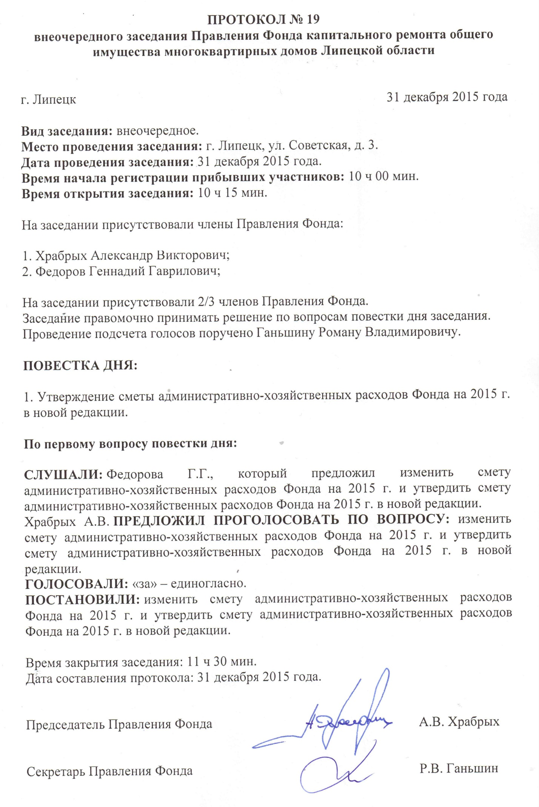

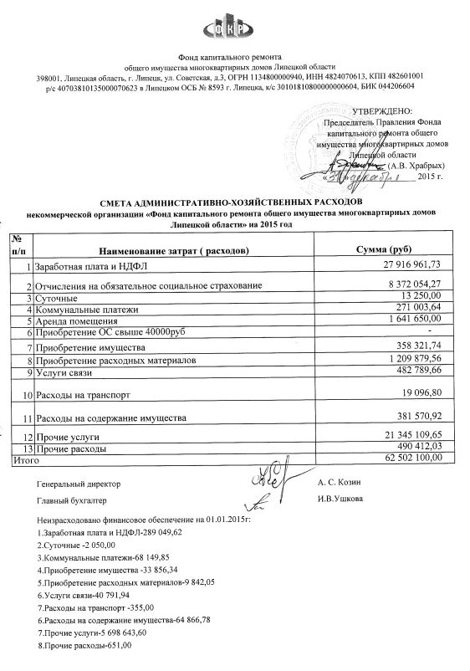

**3.2. Отчет о расходовании средств, выделенных на административно-хозяйственное обеспечение Фонду капитального ремонта Липецкой области в 2015 г.**

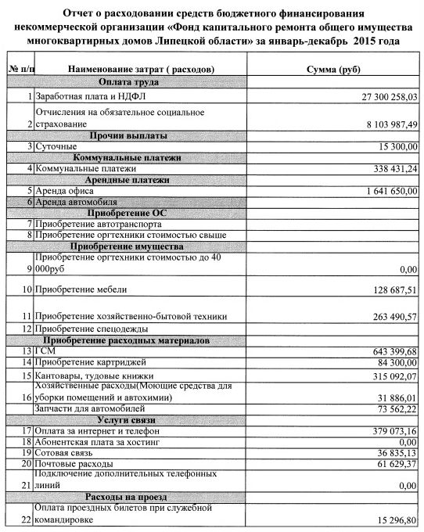

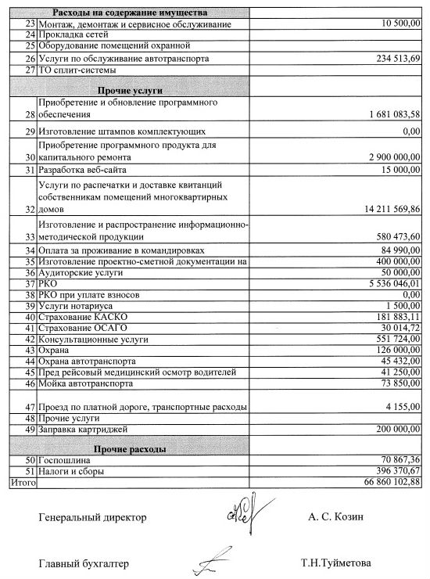

**3.3. Отчет о расходовании средств государственной и муниципальной поддержки на реализацию краткосрочного плана областной программы капитального ремонта в многоквартирных домах Липецкой области в 2015г.**

|  |  |  |  |  |  |
| --- | --- | --- | --- | --- | --- |
| **Наименование показателя** | **Краткосрочная программа (гг)** | **Поступило в 2014г.** | **Поступило ср-в 2015г** | **Перечислено на реализацию программы капитального ремонта МКД в 2014году** | **Перечислено на реализацию программы капитального ремонта МКД в 2015году** |
| Средства государственной корпорации - Фонда содействия реформированию жилищно-коммунального хозяйства | 2014г. | 41109439,00 | 22636765,05 | 0,00 | 63 746 204,05 |
| 2015г. |  | 0,00 | 00,00 | 00,00 |
| Средства бюджета субъекта Российской Федерации | 2014г. | 26033488,00 | 14335266,00 | 0,00 | 40 368 754,00 |
| 2015г. |  | 27502395,00 |  | 2 572 173,15 |
| Средства местных бюджетов | 2014г. | 5799124,00 | 34569630,00 | 0,00 | 40 368 754,00 |
| 2015г. |  | 23985431,00 |  | 3 622 681,15 |
| Средства собственников жилья | 2014г. |  |  | 30550655,46 | 166230727,51 |
| 2015г. |  |  |  | 68 468 747,54 |
| **Итого:** |  | **72942051,00** | **123029487,05** | **30 550 655,46** | **385378041,40** |

**4. Отчет об исполнении краткосрочного плана капитального ремонта общего имущества в многоквартирных домах Липецкой области в 2015г.**

**4.1. Деятельность Фонда по обеспечению проведения капитального ремонта общего имущества в многоквартирных домах Липецкой области в рамках краткосрочного плана капитального ремонта 2015г.**

Фонд капитального ремонта Липецкой области с целью осуществления функций технического заказчика работ по капитальному ремонту общего имущества в многоквартирных домах, в том числе по контролю и приемке результатов работ, выполнял следующие задачи:

1) обследование многоквартирных домов, расположенных на территории Липецкой области, с целью составления перечня и видов работ для проведения конкурсов по отбору подрядных организаций на выполнение работ по капитальному ремонту общего имущества в многоквартирных домах;

2) подготовка локальных сметных расчетов для определения и обоснования начальной максимальной цены договора, выставляемой на торги для проведения капитального ремонта общего имущества в многоквартирных домах, расположенных на территории города Липецка и Липецкой области;

3) осуществление контроля за выполнением работ по капитальному ремонту, соответствием объемов, соблюдением графиков производства работ и качеством строительно-монтажных работ, а также за качеством применяемых материалов, изделий, конструкций утвержденных проектно-сметной документацией, строительными нормами и правилами, стандартами, техническими условиями, нормами охраны труда;

4) обеспечение приемки и проверки проектно-сметной документации, выполненной подрядными организациями для проведения капитального ремонта;

5) осуществление приемки выполненных работ по капитальному ремонту объектов и оформление необходимой технической документации;

6) взаимодействие с подрядными организациями по вопросам, возникающим в ходе исполнения договоров по капитальному ремонту общего имущества в многоквартирных домах;

7) изучение и анализ причин, вызывающих срывы сроков и ухудшение качества строительно-монтажных работ, принятие мер по их предупреждению и устранению;

8) участие в работе комиссий по приемке работ после проведения капитального ремонта и сдачи объектов в эксплуатацию;

9) подготовка документации по запросам контролирующих органов, в т.ч. для предъявления претензий к подрядчику в случае нарушения им условий договора;

10) ведение учета законченных капитальным ремонтом МКД и подготовка необходимых данных для составления отчетности.

**По состоянию на 31.12.2015 года, согласно краткосрочного плана 2014-2015 гг. работы по капитальному ремонту завершены в полном объеме в 130 МКД, согласно краткосрочного плана 2015-2016гг – 23 МКД**

**Общая сумма затраченная на проведение капитального ремонта по КРП 2014-2015гг – 341 265 095,02руб, по КРП 2015-2016гг – 52 883 318,58**

|  |  |  |  |
| --- | --- | --- | --- |
| **Краткосрочный план 2014-2015гг** | | **Краткосрочный план 2015-2016гг** | |
| **План** | **Факт** | **План** | **Факт** |
| **130 МКД** | **130 МКД** | **112 МКД** | **23 МКД** |
| **Сумма:** | **341 265 095,02** | **Сумма:** | **52 883 318,58** |
| **Площадь отремонтированных МКД (тыс.кв. м)** | **142 076,62** | **Площадь отремонтированных МКД (тыс.кв. м)** | **43 559,25** |

**Критерии отбора подрядных организаций на выполнение работ по капитальному ремонту**

|  |  |  |  |
| --- | --- | --- | --- |
| **Наименование критерия** | **Подкритерий** | **Значимость подкритерия** | **Значимость критерия** |
| **Цена договора** | ---- | --- | **60%** |
| **Квалификация** | **Опыт работы**  **(количество завершенных аналогичных объектов за последние три года)** | **10%** | **30%** |
| **Квалификация персонала**  **(наличие квалифицированного  инженерного персонала, состоящего в трудовых отношениях на постоянной основе)** | **10%** |
| **Соблюдение техники  безопасности**  **(количество несчастных случаев  при производстве работ за последние два года)** | **10%** |

В 2015 году Фондом капитального ремонта Липецкой области было объявлено: по краткосрочному плану 2014-2015 гг. – 166 конкурсов по отбору подрядных организаций на проведения капитального ремонта в многоквартирных домах, в том числе состоялось – 87 конкурсов, не состоялось – 79 конкурсов.

По краткосрочному плану 2015-2016 г.г. было объявлено – 95 конкурсов по отбору подрядных организаций на проведения капитального ремонта в многоквартирных домах, в том числе состоялось – 65 конкурсов, не состоялось – 30 конкурсов.

Причины, по которым конкурсы, считались не состоявшимися:

- отсутствие заявок от претендентов;

- претендент(ы) не соответствует )ют) требованиям порядка привлечения подрядных организаций для выполнения капитального ремонта, требованиям конкурсной документации;

- победитель конкурса уклонился от подписания договора.

**4.2. Итоги реализации краткосрочных планов (2014-2015гг, 2015-2016гг) капитального ремонта общего имущества многоквартирных домов Липецкой области в 2015г.**

В 2015 году выполнено капитальных ремонтов, в соответствии с краткосрочным планом 2014 года в полном объеме в 130 многоквартирных домах, перечень МКД и затраченные суммы на проведенный капитальный ремонт в разрезе муниципальных образований Липецкой области приведен в таблице:

|  |  |  |  |  |
| --- | --- | --- | --- | --- |
| **Наименование МО** | | **по этапу 2014-2015 годы** | | |
| **Капитальный ремонт факт** | | |
| **Стоимость капремонта, млн.руб.** | **Количество многоквар-тирных домов (МКД),ед.** | **Площадь отремон-тированных МКД, тыс.м.кв** |
|  |
| **Всего:** |
| **Всего по области:** | | **341 265 095,02** | **130,00** | **142 076,62** |
| **Итого по Город Грязи:** | | **14 028 485,78** | **5,00** | **5 381,20** |
| **1** | **г Грязи ул Правды д.19** | **3 985 878,78** |  | **1 129,70** |
| **2** | **г Грязи ул Правды д.31** | **2 623 818,00** |  | **1 404,30** |
| **3** | **г Грязи ул Правды д.33** | **2 166 600,00** |  | **629,00** |
| **4** | **г Грязи ул Правды д.48** | **2 643 829,00** |  | **1 585,00** |
| **5** | **г Грязи ул Правды д.50** | **2 608 360,00** |  | **633,20** |
| **Итого по городу Данков:** | | **10 535 649,00** | **4,00** | **3 536,30** |
| **6** | **г Данков ул Карла Маркса д.4** | **598 593,00** |  | **246,20** |
| **7** | **г Данков ул Ленина д.13** | **3 653 700,00** |  | **1 110,60** |
| **8** | **г Данков ул Ленина д.15** | **3 498 716,00** |  | **1 031,40** |
| **9** | **г Данков ул Ленина д.20** | **2 784 640,00** |  | **1 148,10** |
| **Итого по городу Елец:** | | **40 017 553,59** | **31,00** | **26 108,05** |
| **10** | **г Елец пер Мельничный д.18** | **1 725 976,31** |  | **644,20** |
| **11** | **г Елец ул 9 Декабря д.34** | **640 182,26** |  | **241,90** |
| **12** | **г Елец ул Ани Гайтеровой д.23** | **848 354,00** |  | **864,40** |
| **13** | **г Елец ул Ани Гайтеровой д.27** | **1 231 624,00** |  | **538,90** |
| **14** | **г Елец ул Ани Гайтеровой д.29** | **1 305 033,00** |  | **858,20** |
| **15** | **г Елец ул Ани Гайтеровой д.31** | **1 308 463,00** |  | **515,50** |
| **16** | **г Елец ул Клубная д.2 литера в** | **807 162,00** |  | **246,60** |
| **17** | **г Елец ул Клубная д.6** | **417 316,00** |  | **250,90** |
| **18** | **г Елец ул Клубная д.8** | **413 537,00** |  | **264,85** |
| **19** | **г Елец ул Костенко д.2** | **2 389 872,00** |  | **844,00** |
| **20** | **г Елец ул Кузнецкая д.15** | **520 203,02** |  | **250,00** |
| **21** | **г Елец ул Ленина д.100** | **654 492,00** |  | **373,30** |
| **22** | **г Елец ул Ленина д.102** | **680 288,00** |  | **244,00** |
| **23** | **г Елец ул Ленина д.119** | **317 513,00** |  | **81,00** |
| **24** | **г Елец ул Ленина д.72** | **1 737 000,00** |  | **1 447,00** |
| **25** | **г Елец ул Максима Горького д.72** | **541 819,00** |  | **329,00** |
| **26** | **г Елец ул Маяковского д.45** | **409 760,00** |  | **116,90** |
| **27** | **г Елец ул Маяковского д.73** | **357 118,00** |  | **126,80** |
| **28** | **г Елец ул Мира д.76** | **559 758,00** |  | **295,00** |
| **29** | **г Елец ул Пушкина д.15** | **743 401,00** |  | **387,00** |
| **30** | **г Елец ул Пушкина д.33** | **879 701,00** |  | **314,40** |
| **31** | **г Елец ул Пушкина д.35** | **6 165 293,00** |  | **2 854,40** |
| **32** | **г Елец ул Пушкина д.5** | **443 624,00** |  | **320,00** |
| **33** | **г Елец ул Пушкина д.69** | **286 712,00** |  | **145,10** |
| **34** | **г Елец ул Пушкина д.7** | **409 361,00** |  | **387,00** |
| **35** | **г Елец ул Пушкина д.70** | **4 759 906,00** |  | **4 405,50** |
| **36** | **г Елец ул Свердлова д.10** | **556 187,00** |  | **139,20** |
| **37** | **г Елец ул Советская д.118** | **1 163 979,00** |  | **452,80** |
| **38** | **г Елец ул Юбилейная д.17** | **4 417 500,00** |  | **6 116,50** |
| **39** | **г Елец ул Юности д.25** | **377 419,00** |  | **416,00** |
| **40** | **г Елец ул Яна Фабрициуса д.14** | **2 949 000,00** |  | **1 637,70** |
| **Итого по городу Задонск:** | | **2 650 732,00** | **2** | **779,00** |
| **41** | **г Задонск ул Ленина д.8** | **1 675 261,00** |  | **429,00** |
| **42** | **г Задонск ул М.Горького д.17** | **975 471,00** |  | **350,20** |
| **Итого по Город Лебедянь:** | | **10 983 574,00** | **6,00** | **6 442,13** |
| **43** | **г Лебедянь ул Заводская д.1 литера а** | **2 016 217,00** |  | **381,90** |
| **44** | **г Лебедянь ул К.Маркса д.1** | **1 124 152,00** |  | **619,40** |
| **45** | **г Лебедянь ул Ленина д.52** | **673 061,00** |  | **288,50** |
| **46** | **г Лебедянь ул Новая д.14** | **3 219 000,00** |  | **1 245,20** |
| **47** | **г Лебедянь ул Советская д.80** | **2 593 049,00** |  | **799,70** |
| **48** | **г Лебедянь ул Тульская д.9** | **1 358 095,00** |  | **3 107,43** |
| **Итого по Город Липецк:** | | **232 816 792,54** | **62,00** | **87 164,48** |
| **49** | **г Липецк пл Аксакова д.1** | **2 064 463,96** |  | **754,10** |
| **50** | **г Липецк пл Аксакова д.2** | **1 927 931,93** |  | **747,20** |
| **51** | **г Липецк пл Аксакова д.3** | **2 294 085,66** |  | **744,40** |
| **52** | **г Липецк пл Аксакова д.6** | **2 212 560,93** |  | **851,00** |
| **53** | **г Липецк пл Аксакова д.7** | **2 234 532,40** |  | **863,51** |
| **54** | **г Липецк пл Константиновой д.1** | **5 227 644,00** |  | **1 392,70** |
| **55** | **г Липецк пл Константиновой д.4** | **2 744 423,00** |  | **660,50** |
| **56** | **г Липецк пл Константиновой д.7** | **2 598 754,00** |  | **512,38** |
| **57** | **г Липецк пр-кт Мира д.21** | **8 858 982,00** |  | **2 119,50** |
| **58** | **г Липецк пр-кт Мира д.25** | **7 623 547,00** |  | **2 008,70** |
| **59** | **г Липецк пр-кт Мира д.26** | **9 691 879,00** |  | **2 999,82** |
| **60** | **г Липецк пр-кт Мира д.30** | **3 013 403,00** |  | **1 900,40** |
| **61** | **г Липецк ул Прокатная д.21** | **722 446,20** |  | **877,80** |
| **62** | **г Липецк пр-кт Мира д.44** | **3 510 471,00** |  | **770,80** |
| **63** | **г Липецк ул Астраханская д.13** | **2 686 813,96** |  | **700,70** |
| **64** | **г Липецк ул Астраханская д.9** | **2 373 047,38** |  | **611,90** |
| **65** | **г Липецк ул Бачурина д.12** | **2 200 675,00** |  | **499,90** |
| **66** | **г Липецк ул Гагарина д.5** | **2 129 161,00** |  | **418,00** |
| **67** | **г Липецк ул Бачурина д.6** | **2 016 469,00** |  | **512,60** |
| **68** | **г Липецк ул Газина д.11** | **2 346 911,00** |  | **816,84** |
| **69** | **г Липецк ул Газина д.12** | **1 570 556,00** |  | **805,50** |
| **70** | **г Липецк ул Газина д.13** | **2 332 495,00** |  | **872,02** |
| **71** | **г Липецк ул Газина д.7** | **2 021 568,00** |  | **893,60** |
| **72** | **г Липецк ул Газина д.9** | **1 803 722,00** |  | **904,20** |
| **73** | **г Липецк ул Осипенко д.8 литера а** | **2 216 255,00** |  | **532,60** |
| **74** | **г Липецк ул Интернациональная д.29** | **8 676 838,00** |  | **2 495,10** |
| **75** | **г Липецк ул Интернациональная д.54** | **1 048 981,00** |  | **285,50** |
| **76** | **г Липецк ул Интернациональная д.71** | **4 963 594,00** |  | **1 320,15** |
| **77** | **г Липецк ул Краснозаводская д.1** | **3 841 999,00** |  | **2 781,30** |
| **78** | **г Липецк ул Краснознаменная д.5** | **7 688 555,91** |  | **2 543,70** |
| **79** | **г Липецк ул Липецк-2 д.12** | **4 993 213,77** |  | **1 720,00** |
| **80** | **г Липецк ул Липецк-2 д.15** | **4 461 627,40** |  | **1 003,20** |
| **81** | **г Липецк ул Липецк-2 д.16** | **2 856 322,20** |  | **988,70** |
| **82** | **г Липецк ул Липецк-2 д.19** | **6 629 731,96** |  | **3 423,20** |
| **83** | **г Липецк ул Липецк-2 д.20** | **4 115 234,45** |  | **2 572,10** |
| **84** | **г Липецк ул Максима Горького д.6** | **1 737 035,00** |  | **516,10** |
| **85** | **г Липецк ул Металлистов д.1** | **1 518 968,84** |  | **400,60** |
| **86** | **г Липецк ул Металлистов д.3** | **1 569 605,26** |  | **399,86** |
| **87** | **г Липецк ул Металлистов д.5** | **1 623 980,23** |  | **389,30** |
| **88** | **г Липецк ул Нахимова д.6** | **2 073 912,00** |  | **509,90** |
| **89** | **г Липецк ул Октябрьская д.70** | **3 000 626,00** |  | **744,40** |
| **90** | **г Липецк ул Осипенко д.2** | **2 230 580,00** |  | **543,70** |
| **91** | **г Липецк ул Осипенко д.3** | **3 217 566,00** |  | **860,70** |
| **92** | **г Липецк ул Осипенко д.4** | **2 248 704,00** |  | **552,50** |
| **93** | **г Липецк ул Осипенко д.6** | **2 256 444,00** |  | **594,60** |
| **94** | **г Липецк ул Пролетарская д.1 литера а** | **1 725 019,00** |  | **383,40** |
| **95** | **г Липецк ул Пролетарская д.2 литера а** | **2 027 168,00** |  | **411,40** |
| **96** | **г Липецк ул Смыслова д.1** | **5 374 776,00** |  | **1 563,30** |
| **97** | **г Липецк ул Смыслова д.3** | **5 971 343,00** |  | **1 387,60** |
| **98** | **г Липецк ул Советская д.24А** | **2 843 390,81** |  | **783,00** |
| **99** | **г Липецк ул Титова д.7 кор.3** | **10 576 350,49** |  | **2 945,60** |
| **100** | **г Липецк ул Ударников д.9** | **2 320 267,80** |  | **512,60** |
| **101** | **г Липецк ул Ушинского д.3** | **6 766 451,00** |  | **1 845,80** |
| **102** | **г Липецк ул Фрунзе д.23** | **1 189 864,00** |  | **457,30** |
| **103** | **г Липецк ул Суворова д.1** | **5 805 772,00** |  | **4 195,90** |
| **104** | **г Липецк ул Невского д.10** | **4 397 398,00** |  | **4 160,00** |
| **105** | **г Липецк пр-кт Мира д.15** | **5 194 916,00** |  | **2 928,00** |
| **106** | **г Липецк ул 8 Марта д.30** | **3 270 000,00** |  | **4 041,90** |
| **107** | **г Липецк ул Юношеская д. 19** | **5 670 000,00** |  | **2 714,20** |
| **108** | **г Липецк Гагарина д. 77** | **7 779 829,00** |  | **3 138,00** |
| **109** | **г Липецк Вермишева д. 8** | **7 475 749,00** |  | **4 401,40** |
| **110** | **г Липецк Адмирала Макарова д. 32** | **5 252 182,00** |  | **1 879,80** |
| **Итого по Город Усмань:** | | **3 639 895,00** | **5,00** | **2 695,10** |
| **111** | **г Усмань ул Терешковой д.7** | **1 318 083,00** |  | **820,20** |
| **112** | **г Усмань ул Котова д.2** | **635 274,00** |  | **309,00** |
| **113** | **г Усмань ул Советская д.4** | **343 206,00** |  | **204,30** |
| **114** | **г Усмань ул Школьная д.5** | **869 440,00** |  | **337,60** |
| **115** | **г Усмань ул Школьная д.9** | **473 892,00** |  | **1 024,00** |
| **Итого по Город Чаплыгин:** | | **2 544 400,00** | **4,00** | **1 028,60** |
| **116** | **г Чаплыгин ул Володарского д.10** | **1 114 323,00** |  | **313,30** |
| **117** | **г Чаплыгин ул Горького д.40** | **315 292,00** |  | **127,70** |
| **118** | **г Чаплыгин ул К.Маркса д.17** | **748 396,00** |  | **247,40** |
| **119** | **г Чаплыгин ул Крупской д.34** | **366 389,00** |  | **340,20** |
| **Итого по Липецкому району:** | | **8 334 618,11** | **4,00** | **5 205,26** |
| **120** | **д Копцевы Хутора ул Котовского д.4** | **5 274 673,00** |  | **1 298,60** |
| **121** | **с Кузьминские Отвержки ул Молодежная д.5** | **1 146 889,89** |  | **383,90** |
| **122** | **с Кузьминские Отвержки ул Молодежная д.9** | **1 063 333,13** |  | **379,90** |
| **123** | **д Копцевы Хутора ул Котовского д.9** | **849 722,09** |  | **3 142,86** |
| **Итого по Поселок Добринка:** | | **15 713 395,00** | **7,00** | **3 736,30** |
| **124** | **п Добринка ул 50 лет Октября д.4** | **1 657 336,00** |  | **382,50** |
| **125** | **п Добринка ул 50 лет Октября д.6** | **3 210 944,00** |  | **732,20** |
| **126** | **п Добринка ул Винницкая д.1** | **1 588 899,00** |  | **391,40** |
| **127** | **п Добринка ул Винницкая д.2** | **1 454 647,00** |  | **354,80** |
| **128** | **п Добринка ул Комсомольская д.1** | **1 349 395,00** |  | **321,90** |
| **129** | **п Добринка ул Корнева д.14** | **3 666 655,00** |  | **837,10** |
| **130** | **п Добринка ул Терешковой д.8** | **2 785 519,00** |  | **716,40** |

В 2015 году выполнено капитальных ремонтов, в соответствии с краткосрочным планом 2015 года в полном объеме в 23 многоквартирных домах, перечень МКД и затраченные суммы на проведенный капитальный ремонт в разрезе муниципальных образований Липецкой области приведен в таблице:

|  |  |  |  |  |
| --- | --- | --- | --- | --- |
| **Наименование МО** | | **по этапу 2015-2016 годы** | | |
| **Капитальный ремонт факт** | | |
| **Стоимость капремонта, млн.руб.** | **Количество многоквар-тирных домов (МКД),ед.** | **Площадь отремон-тированных МКД, тыс.м.кв.** |
|  |
| **Всего:** |
| **Всего по области:** | | **52 883 318,58** | **23,00** | **43 559,25** |
| **Итого по Город Данков:** | | **5 648 095,00** | **8,00** | **1 956,15** |
| **1** | **г. Данков, ул. Мира, д. 67** | **715 160,00** |  | **248,60** |
| **2** | **г. Данков, ул. Мира, д. 67/1** | **675 000,00** |  | **232,30** |
| **3** | **г. Данков, ул. Мира, д. 67/2** | **702 250,00** |  | **247,80** |
| **4** | **г. Данков, ул. Мира, д. 69** | **706 370,00** |  | **243,75** |
| **5** | **г. Данков, ул. Мира, д. 71** | **719 940,00** |  | **248,70** |
| **6** | **г. Данков, ул. Мира, д. 71/1** | **706 770,00** |  | **243,90** |
| **7** | **г. Данков, ул. Мира, д. 73** | **711 715,00** |  | **245,70** |
| **8** | **г. Данков, ул. Строителей, д. 7/1** | **710 890,00** |  | **245,40** |
| **Итого по Город Елец:** | | **1 752 110,00** | **1,00** | **841,10** |
| **9** | **г. Елец, ул. Свердлова, д. 22** | **1 752 110,00** |  | **841,10** |
| **Итого по Город Липецк:** | | **42 017 500,33** | **11,00** | **37 448,20** |
| **10** | **г. Липецк, пр-кт. Мира, д. 28** | **3 109 662,33** |  | **1 135,20** |
| **11** | **г. Липецк, проезд. Боевой, д. 34** | **2 841 000,00** |  | **3 301,00** |
| **12** | **г. Липецк, ул. 6-й Гвардейской Дивизии, д. 3** | **4 822 200,00** |  | **1 572,20** |
| **13** | **г. Липецк, ул. 8 Марта, д. 26/4** | **2 190 000,00** |  | **3 872,50** |
| **14** | **г. Липецк, ул. Вермишева, д. 7** | **5 605 031,00** |  | **2 738,40** |
| **15** | **г. Липецк, ул. Коммунистическая, д. 14** | **3 647 713,00** |  | **1 434,40** |
| **16** | **г. Липецк, ул. Космонавтов, д. 5/1** | **4 391 000,00** |  | **7 211,90** |
| **17** | **г. Липецк, ул. Краснозаводская, д. 5** | **7 502 929,00** |  | **2 513,70** |
| **18** | **г. Липецк, ул. Советская, д. 27** | **3 287 000,00** |  | **5 992,30** |
| **19** | **г. Липецк, ул. Стаханова, д. 7** | **270 965,00** |  |  |
| **20** | **г. Липецк, ул. Циолковского, д. 17** | **4 350 000,00** |  | **7 676,60** |
| **Итого по Липецкому району:** | | **3 465 613,25** | **3,00** | **3 313,80** |
| **21** | **с. Вербилово, ул. Плеханова, д. 25а** | **869 446,25** |  | **2 580,60** |
| **22** | **с. Троицкое, ул. Пушкина, д. 77** | **1 243 119,00** |  | **364,10** |
| **23** | **с. Троицкое, ул. Пушкина, д. 79** | **1 353 048,00** |  | **369,10** |